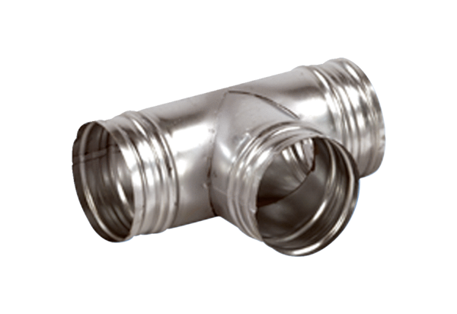Odgałęźnik 90° AB 150-150Opakowanie jednostkowe: 1 sztukaAsortyment: K
Numer artykułu: 0055.0363Producent: MAICO

